МИНОБРНАУКИ РОССИИ
федеральное государственное бюджетное образовательное учреждение
высшего образования
«Омский государственный технический университет»
Кафедра Конструирования и технологии изделий лёгкой промышленности
Проект «Академия Политеха»

Моя будущая профессия - дизайнер

Выполнила:
Горнова Анна (10 класс)
Руководитель:
К.т.н., доцент Фот Ж.А.,

Омск 2019
СОДЕРЖАНИЕ

1. | Предпосылки возникновения дизайна…………….…….……… | 3
2. | История развития дизайна…………………………...…….……... | 4
2.1. | История развития дизайна в России………………..…….……... | 5
3. | Дизайнер – профессия будущего…………………….…….……... | 7
 | Выводы………………………………………………….…….……… | 8
 | Список литературы…………………………………...…….……… | 9

- Предпосылки возникновения дизайна

Термин «дизайн» происходит от английского понятия «design» и в дословном переводе означает: конструкция, проектирование, проект, разработка, рисунок, узор, план, расчет. Исходя из этого можно сделать вывод, что деятельность, определяемая термином «дизайн» охватывает все сферы деятельности человека, связанные с художественным проектированием.
Появление профессии дизайнера историки связывают с развитием промышленности и возникновением необходимости адаптировать предметы искусства, которые изготавливались вручную с применением инструментов, к промышленному производству, т.е. с использованием станков и механизмов. Промышленное производство способствовало сокращению времени на изготовление продукции, что значительно увеличило производительность и сократило стоимость, но при этом предметы, производимые с использованием станков, выглядели очень простыми и не могли удовлетворить вкусы всех покупателей (рис. 1).
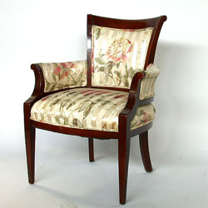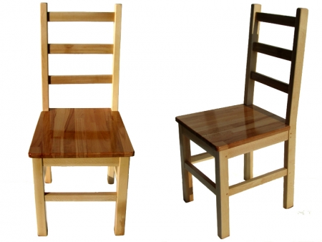

а б

Рисунок 1. Внешний вид изделий, выполненных с применением ручной работы (а) и промышленным способом (б)

Ремесленное производство характеризовалось применение преимущественно ручного труда, примитивные инструментов и технологий, мало серийным производством, но при этом максимально учитывались потребности человека к вещи: ее полезность, функциональность, удобство, красота, соответствие эстетическим вкусам клиента.
В обществе, даже среди передовых деятелей, неоднозначно отнеслись к развитию промышленности. Высказывались мнения, что мода на станки пройдет, и товары потребления опять начнут производить в мастерских. Их оппоненты утверждали, что возврата к прошлому не будет и необходимо совершенствовать станки и технологии производства, чтобы обеспечить высокое качество продукции и эстетику при небольших затратах на производство. Поэтому возникла необходимость в новой профессии, задача которой сводилась к адаптации предметов искусства к промышленному производству. Кроме того, в результате промышленного переворота произошло разделение труда. Если раньше мастер-ремесленник выполнял работу от начала до конца, доверяя помощникам и подмастерьям выполнять вспомогательные работы, то теперь одну вещь производили несколько рабочих, выполняя определенные этапы работы. Этот факт также способствовал формированию новой профессии – дизайнера. Другими словами, дизайнер – это мастер во всех областях своей профессии. Мастер-ремесленник, выполнявший все этапы работы самостоятельно – от художественного замысла до воплощения идей превратился в дизайнера, задача которого заключается в разработке творческой идеи и плана ее реализации, авторском контроле. Воплощением идеи занимаются другие специалисты, руководствуясь документацией, разработанной дизайнером.

- История развития дизайна

В условиях индустриального производства и насыщения рынка разнообразными товарами, задача производителя заключалась не только в выпуске достаточного количества продукции, но и разнообразного ассортимента, а в дальнейшем еще и прогнозирования вкусов покупателей, чтобы товар не залеживался на прилавках, а быстро продавался и приносил прибыль. В результате сложившейся ситуации функции дизайнера еще больше расширились. Теперь он должен был думать не только о привлекательности и разнообразии внешнего вида выпускаемых изделий, а также прогнозировать запросы потребителей и модные тенденции.
Становление профессии дизайнера тесно связано с техническим прогрессом. Развитие различных отраслей промышленности способствовало развитию новых направлений дизайна. Где работе дизайнера придается большое значение, продукция отличается высоким качеством.
В разных странах дизайн развивался с разной интенсивностью. Это зависело от уровня развития экономики. В таких экономически развитых странах как Германия, Франция, Великобритания дизайн развивался ускоренными темпами. Италия, отставая от передовых стран в экономическом развитии, но имея глубокие традиции мировой художественной культуры, так же может считаться родиной современного дизайна.

  - История развития дизайна в России
Россия, несмотря на свою значимость на мировой арене, оставалось сельскохозяйственной страной, промышленность была направлена на производство сырья. Поэтому особенностью дизайна в России является его тесная связь с искусством, а не производством. О русском дизайне стали говорить в начале XX века в связи с творчеством художников-конструктивистов.
Представители этого художественного направления искали универсальные элементы художественной формы, протестуя против традиционного реалистического изображения объектов действительности. Они провозгласили "конструктивную структуру" основой формообразования любых предметов. В 1917-22 годах русский дизайн формировался на стыке производства и агитационно-массового искусства (рис. 2).
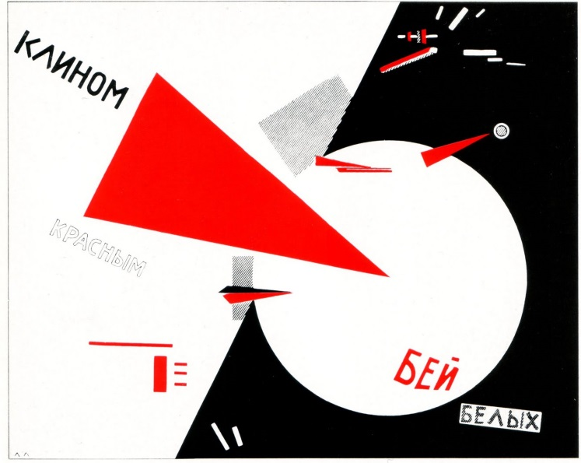
Рисунок 2. Агитационные плакаты 1917-1922 г.г.

Наиболее интенсивно развивается графический дизайн, развивая идеи кубистов, формируется новый подход к созданию плаката, рекламы, книжной продукции.
Второй этап развития дизайна в России относят к 1923-1932 г.г. В это время открывается ВХУТЕМАС, где готовят профессиональных дизайнеров, ориентированных на разработку предметов быта. В этот период дизайн разделяется на прикладные направления: инженерно-технический, предметно-бытовой и декоративно-оформительский. Россия становится одним из важнейших центров формирования дизайна.
Идеи конструктивистов оказали влияние на дизайн костюма (рис. 3). Идеи кубизма и авангарда воплощались такими художниками-модельерами как Н. Ламанова, Н. Макарова, В. Степанова
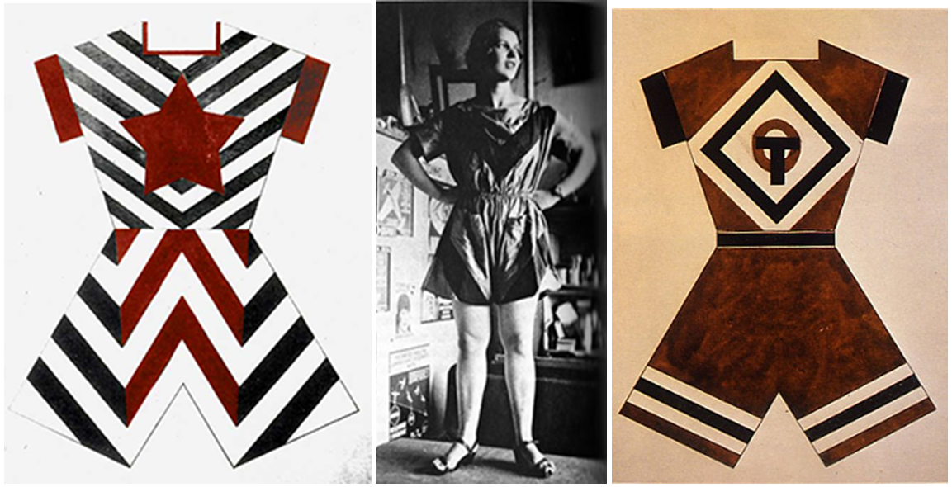
Рисунок 3. Идеи конструктивизма в дизайне костюма начала 20 века в России

- Дизайнер – профессия будущего

Изучив историю становления и развития дизайна можно сделать вывод, что дизайн развивается параллельно с развитием новых отраслей промышленности и сферы услуг. Можно предположить, что и в дальнейшем развитие новых технологий и направлений промышленного производства будет порождать и развивать новые направления дизайна. Без работы дизайнера сложно представить себе нашу повседневную жизнь.
Так, с появлением компьютеров и их внедрением во все сферы жизни и производства получили развитие направления компьютерного дизайна. Это разработка сайтов, компьютерных игр и т.д.
Направления развития современной промышленности ориентированы на автоматизацию и роботизацию всех этапов производства, т.е. рабочие профессии скоро исчезнут, и всю грязную и тяжелую работу будут выполнять роботы. Однако заменить человека в творческом процессе машины пока не могут, поэтому профессия дизайнер еще долгое время будет оставаться востребованной и развиваться вместе с развитием отраслей экономики.
Сегодня, так же как и много лет назад дизайнер должен быть специалистом во многих направлениях. Так дизайнер одежды должен не только знать законы и принципы композиции, владеть графическими средствами, знать историю костюма и ориентироваться в потоке модных тенденций, но и уметь шить, конструировать, соотносить свойства материалов с формой изделия.
Современная одежда изготавливается не только из текстильных материалов. Развитие технологий оказывает огромное влияние и на проектирование современной одежды. В скором будущем одежду можно будет наносить на поверхность тела из баллончика, распыляя содержимое на поверхность тела; проектировать одежду в 3D-программах и распечатывать ее на 3D-принтерах; вживлять в структуру материалов микрочипы, считывающие информацию о состоянии здоровья человека; обрабатывать материалы нано-частицами, принципиально меняя их свойства. Развитие технологий производства материалов повлечет за собой и развитие профессии дизайнер костюма.
Многие годы одежда защищала тело человека от зноя и холода, украшала его, демонстрировала социальный статус владельца. С развитием новых технологий, одежда будущего помимо обозначенных функций будет контролировать состояние здоровья, возможно излечивать от болезней, защищать от микробов, моделировать форму тела и выполнять еще ряд важных функций, о которых мы пока не имеем представления. Поэтому дизайнер будущего – это специалист с большим запасом знаний, постоянно развивающийся, готовый ко всему новому.

ВЫВОДЫ

Школьники старших классов стоят перед выбором будущей профессии. На данном этапе необходимо учитывать не только свои желания и способности, но и перспективность выбранного направления. Познакомившись с профессией дизайнера мы пришли к выводу, что это не только очень интересное направление деятельности, но оно будет востребовано еще очень долгое время. Дизайнер – это человек, который не стоит на месте, постоянно генерирует идеи, изучает новые технологии и материалы, смежные отрасли, общается с людьми. Это профессия, которая требует постоянного самосовершенства и саморазвития, именно это и делает ее привлекательной для нас.
Занимаясь в кружке Омского государственного технического университета и выполняя задания по проекту «Разработка технологии изготовления текстильных полотен для одежды с использованием отходов швейного производства», мы познакомились с профессией дизайнера. Узнали много нового и интересного, связанного с современным проектированием одежды. По окончании школы проблем с выбором будущей профессии не возникнет!

Список литературы

- Ковешникова, Н. А. Дизайн: история и теория. Издательство: ОМЕГА-Л, ГРУППА КОМПАНИЙ, 2007 г. – 198 с.
- Лаврентьев, А. Н. История дизайна. Учебное пособие. М.: Гардарики, 2008. – 320 с.
- Михайлов, С .М. История дизайна. Том 1,2: Учеб. для вузов. – Москва: Союз Дизайнеров России, 2004
- Пайл, Д. История дизайна и архитектуры в зеркале эпох. АСТ – Москва, 2014. – 464
- Шарлотт; Ф. П. Энциклопедия дизайна. Концепции. Материалы. Стили. М.: АСТ – Москва, 2008. – 192 c.

